Nume: ​ ​ Data: ​
​
Maeștrii Detectivi Matematici: Analiza Metodei Comparației 🕵️‍♂️​
​
Gândire de Detectiv Expert 🔍​

Ai învățat deja pașii de bază. Acum trecem la nivelul următor! Un detectiv expert nu doar urmărește indiciile, ci înțelege logica din spatele lor.  Nu vom mai folosi liste de cuvinte. În schimb, ne vom concentra pe relația dintre cauză și efect. De ce scăderea funcționează doar uneori? Când este necesară înmulțirea? | 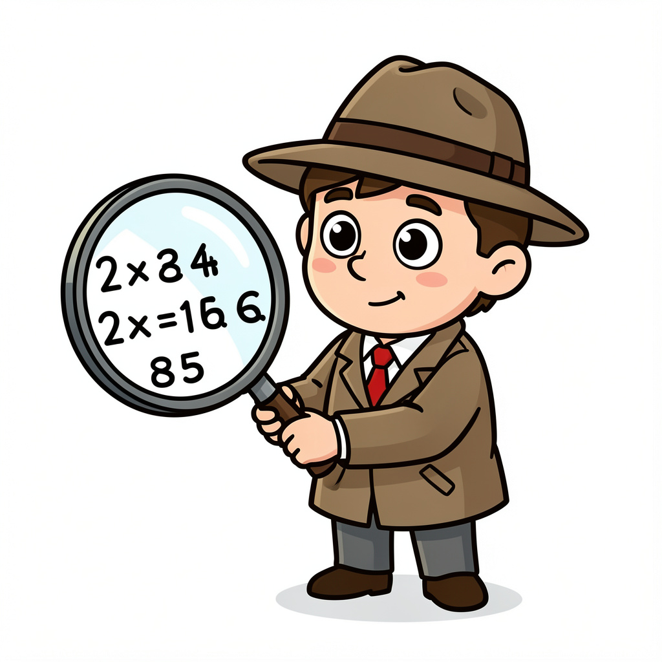
​
1. Conexiuni Logice 📚​
​
În loc să potrivești definiții, explică legătura dintre termeni. Cum depinde unul de celălalt?

1. Care este legătura dintre „Egalare” și „Eliminare”? De ce nu putem face Eliminarea fără Egalare (în majoritatea cazurilor)?
2. Cum ne ajută „Diferența” totală de preț să aflăm „Valoarea Unitară”?
​
2. Algoritmul General 🔢​

🧠​ | Un computer are nevoie de pași exacți. Dacă ar trebui să îi explici unui robot regula generală pentru Metoda Comparației, ce i-ai spune?

Scrie o regulă generală (în 2-3 fraze) care să funcționeze pentru orice problemă de acest tip, indiferent de numere.
​

3. Demonstrația Vizuală 🖊️​
​
Analizează diagrama de mai jos. Nu ți se dau pașii de rezolvare.

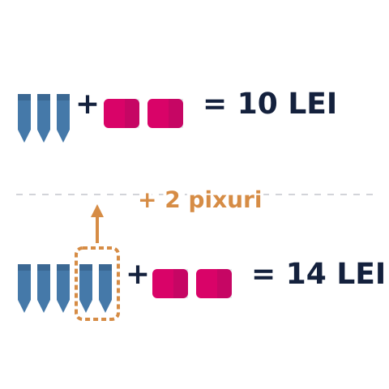 | Situația 1: 3 pixuri .......... 2 gume .......... 10 lei  Situația 2: 5 pixuri .......... 2 gume .......... 14 lei
  Observă că prețul a crescut de la 10 la 14 lei. Explică în scris cauza exactă a acestei creșteri și calculează prețul unui pix, demonstrând raționamentul.
​
4. Strategie Avansată: Fructele 🍎​🍐​

💡​ | 💡​ PROVOCARE: Majoritatea elevilor ar egala merele. Tu poți găsi o altă cale?
​
Avem datele problemei:

- 3 mere .......... 2 pere .......... 12 lei
- 6 mere .......... 5 pere .......... 27 lei

Rezolvă problema complet în spațiul de mai jos. Încearcă să nu egalezi merele, ci perele (2 și 5). Va trebui să găsești un număr comun pentru pere și să înmulțești ambele rânduri. Arată toate calculele.
​
5. Analiza Erorilor 🕵️‍♂️​
​
Un coleg a scris următoarele afirmații. Unele sunt greșite sau incomplete. Corectează-le și explică de ce.

Afirmație: "Dacă scad rândul 1 din rândul 2, aflu imediat prețul unui obiect, indiferent de cantități."
Critica ta:
Afirmație: "Când înmulțesc un rând pentru a egala cantitățile, nu trebuie să înmulțesc și suma de bani, pentru că banii rămân la fel."
Critica ta:
​
6. Provocarea Finală: Constructorul de Probleme 🎨​
​
Creează o problemă complexă pentru colegul tău de bancă.

Inventează o problemă cu următoarea restricție:

Trebuie să alegi numerele astfel încât, pentru a o rezolva, să fie nevoie să înmulțești ambele rânduri (nu doar unul) pentru a ajunge la o egalitate.
Exemplu indiciu: Folosește cantități precum 2 și 3, sau 3 și 4.
Rǎspunsuri
​
1. Conexiuni Logice 📚​
​
- Trebuie să egalăm numărul de obiecte pentru ca, prin scădere, acestea să dispară (să devină zero). Dacă nu sunt egale, rămânem cu două necunoscute. 2. Diferența de preț este cauzată exact de diferența de obiecte rămase. Împărțind diferența de bani la diferența de obiecte, aflăm prețul unuia singur.
​
2. Algoritmul General 🔢​
​
Așezăm datele unele sub altele. Dacă numerele nu sunt egale la un obiect, înmulțim rândurile pentru a le egala. Scădem rândurile pentru a elimina obiectul egal. Împărțim diferența de bani la diferența de obiecte rămase pentru a afla prețul unitar.
​
3. Demonstrația Vizuală 🖊️​
​
Prețul a crescut cu 4 lei (14-10) doar pentru că s-au adăugat 2 pixuri în plus (5-3). Gumele sunt aceleași, deci nu influențează diferența. Așadar, 2 pixuri costă 4 lei, ceea ce înseamnă că un pix costă 2 lei.
​
4. Strategie Avansată: Fructele 🍎​🍐​
​
Pentru a egala perele (2 și 5), ajungem la 10 pere.
Înmulțim rândul 1 cu 5: 15 mere ... 10 pere ... 60 lei
Înmulțim rândul 2 cu 2: 12 mere ... 10 pere ... 54 lei
Scădem: 3 mere ... / ... 6 lei
1 măr = 2 lei.
​
5. Analiza Erorilor 🕵️‍♂️​
​
- Fals. Scăderea funcționează doar dacă un tip de obiect are cantități identice și se elimină. Altfel obținem o nouă ecuație cu două necunoscute.
- Fals. Dacă am de 3 ori mai multe produse, costul va fi de 3 ori mai mare. Trebuie înmulțit tot rândul.
​

6. Provocarea Finală: Constructorul de Probleme 🎨​
​
Answer:
Exemplu posibil:
2 caiete ... 3 stilouri ... 30 lei
3 caiete ... 4 stilouri ... 43 lei
(Pentru a egala caietele, înmulțim primul rând cu 3 și al doilea cu 2 pentru a ajunge la 6 caiete).

